1 декабря 2022 г.
Зачем нужен профсоюз?
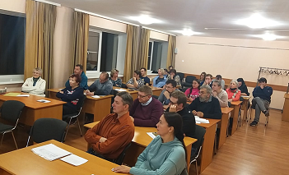
Этот вопрос стал одним из многих, рассматривавшихся на выездном заседании Екатеринбургской территориальной организации Профсоюза работников РАН (ЕТОПР), которое проходило 14-15 октября на базе отдыха «Иволга», В мероприятии приняли участие председатели и представители первичных организаций ЕТОПР. Обсуждались актуальные для научных коллективов вопросы (в частности, проблемы, возникавшие при бронировании конкретных сотрудников), инициативы региональной организации, секреты формирования сильной первички, вопросы, связанные с празднованием 30-летия профсоюза.
Профлидеры выражали обеспокоенность в связи с желанием Минобрнауки отказаться от ведомственного детского сада №568. Принято решение при неблагоприятном исходе переговоров о судьбе детсада организовать масштабную акцию по отправке писем президенту РФ.

Как учат инструкторов
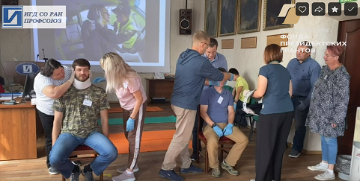
Профорганизация Института горного дела Сибирского отделения РАН сняла зрелищный видеоролик о курсах инструкторов первой помощи, которые были проведены на базе ИГД в рамках президентского гранта на проект "Формирование навыков оказания первой помощи и популяризация этих знаний среди работников научных учреждений".
Видеоряд дополнен комментариями, в которых о сути начинания и особенностях подготовки рассказали и организаторы, и участники курсов – профлидеры сибирских институтов и ФИЦ, которые под контролем специалистов обучались приемам и методам оказания первой помощи и получили удостоверения инструкторов.
М.Смирнова, председатель профкома ИХХТ СО РАН: Занятия были очень насыщенные, содержали много тренировок, практики. Приобретенные полезные навыки наверняка всем пригодятся и в жизни, и в работе.
В.Пахомова, председатель объединенного профкома Красноярского НЦ : Нам подробно объяснили и показали, как и зачем выполнять те или иные манипуляции, после чего каждый курсант все их основательно отработал.
Д.Тараненко, председатель профкома ИСиЭЖ РАН: Нам предоставили уникальную возможность получить знания напрямую от профессионалов, ведущих специалистов страны.
В.Карпов, ИГД СО РАН, руководитель гранта: Сейчас мы обучаем инструкторов, которые будут развивать систему безопасности в своих учреждениях.
Д.Марченко, гл. внештатный специалист Минздрава Иркутской области по первой помощи: Первая помощь - это несложно и социально значимо, так как касается каждого.

Душой не постарели
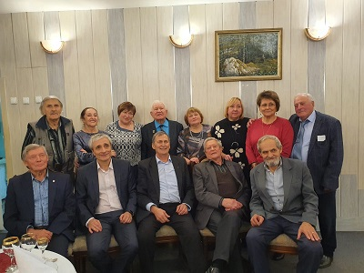
27 октября в Институте ядерной физики СО РАН состоялась традиционная встреча ветеранов профсоюза , посвященная Дню пожилого человека. Председатель и зампредседателя Профсоюза СО РАН В.И. Нефёдкин и Е.А. Недопрядченко анонсировали создание постоянного действующего Совета ветеранов Новосибирской региональной организации Профсоюза СО РАН и рассказали о сегодняшних проблемах и достижениях профсоюза. Ветераны, в свою очередь, делились богатым опытом и вспоминали историю организации, на благо которой готовы еще поработать.

Консолидируют, приоритизируют
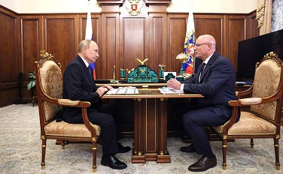
Недавно вице-премьер Дмитрий Чернышенко доложил главе государства о впечатляющих успехах, достигнутых в научно-технологической сфере.
Пара цитат.
- Ваше поручение по достижению технологического суверенитета и в науке, и в технологиях является, наверное, сейчас самым главным вектором работы. До сих пор основным источником денег для внутренних научных исследований является бюджет. Это почти 1,4 триллиона рублей. Но мы видим, что растут и внебюджетные средства.
- Наверное, самым важным «позвоночником» создания задела для всей науки, конечно, стало Ваше решение по созданию новой государственной программы «Научно-технологическое развитие»я, которая объединила 34 разрозненные государственные программы, которые осуществляли 54 участника (ФОИВы и различные госкомпании) на огромную сумму – 1,2 триллиона рублей, которые мы теперь консолидировали. Теперь все эти деньги госзадания мы приоритизировали в соответствии с едиными правилами, которые работают как раз на импортозамещение и на импортоопережение. Потому что ранее они госзадание делали по разрозненным тематикам, а теперь ровно то, что нам нужно заместить, и именно то, что нужно сейчас. В этом нам активно помогает Академия наук и вновь избранный президент Красников Геннадий Яковлевич, который является большим специалистом, что называется, «от сохи». У нас большие надежды, что мы сейчас вдохнем новое взаимодействие между Российской академией наук и правительством.

Прибавили «приклад»
Российский научный фонд займется финансированием НИОКР. Соответствующие поправки к закону «О РНФ» внес в Госдуму 25 октября Президент РФ. В законопроекте идет речь о наделении РНФ дополнительными полномочиями и создании Научно-технологического совета фонда. В пояснительной записке указано, что РНФ будет поддерживать направления, имеющие «ключевое значение для безопасности страны и ее социально-экономического развития», такие как микроэлектроника, медицина, сельское хозяйство, низкоуглеродная энергетика.
В финансово-экономическом обосновании говорится, что реализация законопроекта будет осуществляться за счет бюджетных средств, предусмотренных на госпрограмму «Научно-технологическое развитие» (959,2 млн руб. в 2022 г. и по 1,9 млрд руб. в 2023 и 2024 гг.), а также за счет средств, высвобождаемых при реализации других госпрограмм.
Обещано, что финансирование фундаментальных исследований уменьшено не будет.

Остается надеяться
Борьба за отсрочку от частичной мобилизации для кандидатов и докторов наук еще не окончена. Опустившие было руки после первых отказов депутаты комитета Госдумы по науке и высшему образованию, вернулись к этому вопросу, видимо, под нажимом научно-образовательного сообщества. Согласно сообщению на сайте комитета, депутаты подготовили законопроект, предусматривающий освобождение от призыва по мобилизации лиц, имеющих ученые степени и основное место работы в научных или образовательных организациях. Утверждается, что документ направлен в Правительство, Минобороны и Минобрнауки.
Сообщение о заседании профильного комитета
Кандидаты демобилизационных наук

Легенды о Белом списке
На regulation вывешен проект приказа Минобрнауки об утверждении нового порядка проведения Академией наук экспертизы по проектам научных тематик институтов и вузов в рамках научного и научно-методического руководства.
Как сообщает в своем телеграм-канале А.Р. Хохлов, наиболее важное изменение состоит в том, что все операции по подаче заявок и выдаче заключений переводятся «в цифру» и осуществляются через ЕГИСУ НИОКТР, которая была сопряжена с информационно-аналитической системой РАН. Кроме того, введено понятие «Белого списка» журналов, публикации в которых будут считаться «зачетными».
Однако сам мифический список научному сообществу до сих пор не явлен.

Возвращаться непросто
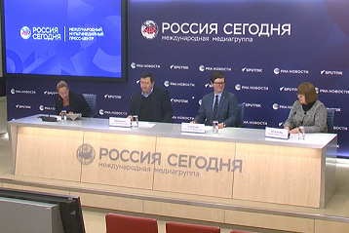
Руководство Института научной информации по общественным наукам РАН провело пресс-конференцию , посвященную началу работы ИНИОН в новом здании на историческом месте. В октябре состоялось открытие конгресс-холла института, там уже прошел ряд крупных мероприятий.
Коллектив возвращается домой и строит серьезные планы на будущее, однако проблемы, связанные с недостатком финансирования на обустройство и оплату труда персонала, стоит очень остро.
ИНИОН возвращается к жизни

Не дождемся перемен?
Нужно ли реформировать систему ОМС? Какие шаги следует дополнительно предпринять, чтобы повысить доступность и качество медицинской помощи? Академик-секретарь Отделения медицинских наук В.И. Стародубов дал ответы на эти волнующие очень многих вопросы в интервью «Медицинской газете». Если коротко, академик видит серьезные минусы существующей системы, но проведение сегодня реформ считает нецелесообразным.

